Lab 7: Service Web Data REST

SEG 3502 - ARCHITECT. & CONCEPT. LOGICIEL

Automne 2026

École de Génie Électrique et Science Informatique
Université d’Ottawa

Professeur: Kalonji Kalala

Étudiant 1: Robichaud, Tristan (300391286)
Étudiant 2: Dufresne, Sebastien (300364803)

Lien Github : https://github.com/uOttawa-SEG3502-A2026-G10/uOttawa-SEG3502-A2026-G10

Captures d’écran de l’API REST

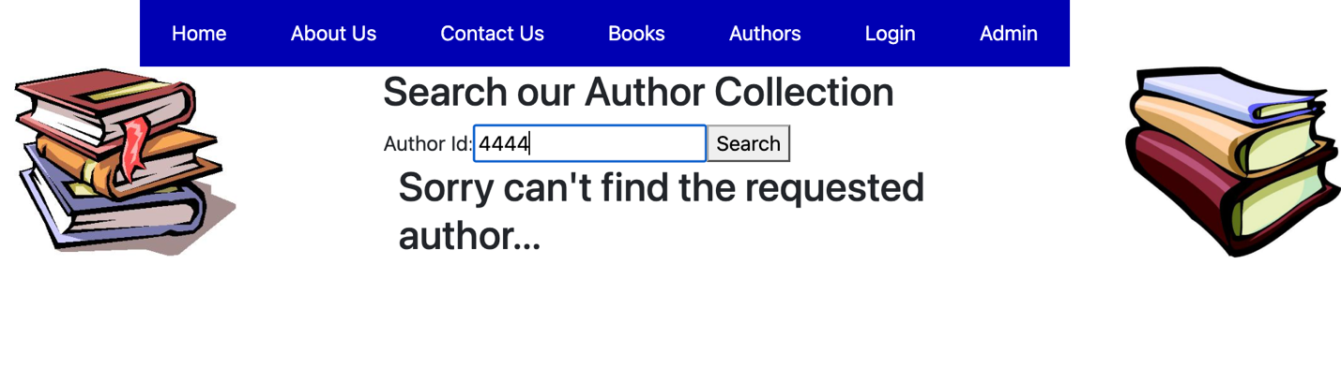

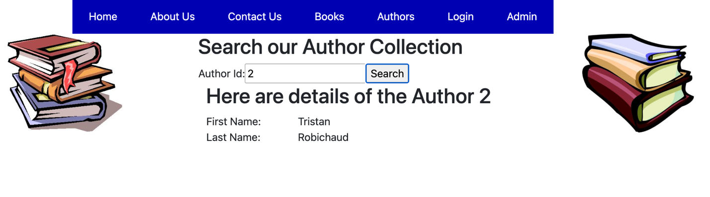

Brève description du travail réalisé
Nous avons ajouté un item à la barre de navigation, ainsi qu’une page pour voir les détails des auteurs (comme pour la page des livres). Puisque tous les endpoint REST étaient déjà créés, nous n’avions juste qu’à modifier le frontend/le client Angular. Nous nous sommes donc basé de la page Books pour créer la page Authors, et avons modifié les liens pour que ça marche.

Étapes pour installer et exécuter le projet
Toutes les instructions détaillées sont présentes dans le fichier README.md. Principalement, il demande d’avoir:
- Une base de donnée locale (Déployée avec Docker)
- Rouler le backend/le service REST
- Partir le client Angular

